Propuesta de mejora para la eficiencia operativa en una empresa dedicada al suministro, diseño, fabricación e instalación de carpintería arquitectónica

Proposal for improving operational efficiency in a company dedicated to the supply, design, manufacture and installation of architectural carpentry

¹Valentina Gómez Dávila, ² Jefferson Mauricio Jaramillo Aguilar, ³ Isabella Toro Vidal
^{1,2,3} Ingeniería industrial, Universidad del Valle-Sede Palmira, Valle del Cauca, Colombia

RESUMEN
El artículo presenta los resultados del estudio realizado en una empresa de carpintería arquitectónica con el objetivo de mejorar la eficiencia operativa a través de una propuesta de redistribución de planta. La metodología empleada fue el Systematic Layout Planning (SLP), que permitió analizar el flujo de materiales, las relaciones entre áreas y las restricciones físicas del proceso productivo. La recolección de información se llevó a cabo mediante visitas técnicas, entrevistas al personal, levantamiento de planos y mediciones cualitativas y cuantitativas. Con base en estos datos, se elaboró una propuesta de distribución que optimiza la disposición de las estaciones de trabajo, reduce los desplazamientos innecesarios y mejora la secuencia lógica del proceso productivo, sin comprometer la seguridad operativa. Como resultado, se obtuvo una distribución que mejora significativamente la eficiencia operativa y fortalece la integración funcional entre las áreas, facilitando el control del proceso y el cumplimiento de los tiempos de entrega.

Palabras Clave: Análisis, Distribución de planta, eficiencia operativa, mejora, procesos, SLP.

ABSTRAC
This article presents the results of a study conducted at an architectural carpentry company aimed at improving operational efficiency through a proposed plant redesign. The methodology used was Systematic Layout Planning (SLP), which allowed for the analysis of material flow, the

¹ valentina.davila@coreeounivalle.edu.co, https://orcid.org/0009-0008-2085-355X
² jefferson.jaramillo@coreeounivalle.edu.co, https://orcid.org/0009-0003-3770-9638
³ isabella.toro.vidal@coreeounivalle.edu.co, https://orcid.org/0009-0009-5694-0150

relationships between areas, and the physical constraints of the production process. Data collection was carried out through technical visits, staff interviews, floor plans, and qualitative and quantitative measurements. Based on this data, a layout proposal was developed that optimizes the arrangement of workstations, reduces unnecessary travel, and improves the logical sequence of the production process, without compromising operational safety. The result was a layout that significantly improves operational efficiency and strengthens functional integration between areas, facilitating process control and meeting delivery deadlines.

Key words: Analysis, Improvement, Operational Efficiency, Plant Layout, Processes, SLP.

- INTRODUCCIÓN
Los estudios de caso en ingeniería industrial permiten comprender a profundidad problemáticas reales dentro de organizaciones específicas, generando propuestas de mejora aplicables y contextualizadas. Este caso de estudio se centra en una empresa dedicada al suministro, diseño, fabricación e instalación de carpintería arquitectónica, una organización de tamaño pequeño a mediano dedicada al diseño, ubicada en Palmira, Valle del Cauca, Colombia.
Durante una intervención tipo consultoría académica, se evidenciaron deficiencias estructurales en la distribución física de la planta de producción, que afectan negativamente la eficiencia operativa. La disposición actual de las estaciones de trabajo genera recorridos extensos, cruces de rutas, traslados innecesarios de materiales y una alta dependencia del esfuerzo físico de los operarios, particularmente en tareas de carga y desplazamiento. Estas condiciones representan un obstáculo importante para la productividad, impactan la calidad del producto y ralentizan el cumplimiento de tiempos de entrega.
En este sentido, el presente caso de estudio tiene como propósito analizar detalladamente la situación actual de la planta de producción de la empresa, identificar las principales causas de ineficiencia operativa y diseñar una propuesta de reorganización de la distribución de planta que permita mejorar el flujo de trabajo, reducir tiempos y distancias recorridas, y contribuir a un entorno laboral más funcional.
Para alcanzar este objetivo, se aplicó la metodología Systematic Layout Planning (SLP), ampliamente validada en contextos similares, complementada con recolección de datos primarios, observación directa y análisis cualitativo de las relaciones entre procesos. Este enfoque permite desarrollar una solución coherente con las necesidades específicas de la empresa, brindando herramientas prácticas para la toma de decisiones estratégicas en el rediseño de sus operaciones productivas.

  - Descripción de la situación / Problema

La empresa escogida para este caso de estudio enfrenta ineficiencias en su planta de producción debido a la distribución de las áreas de trabajo. Actualmente, los procesos productivos presentan problemas como largos desplazamientos, donde los operarios recorren distancias significativas entre las diferentes estaciones del proceso, lo cual incrementa los tiempos improductivos y causa fatiga en el personal. Adicional, la disposición de las diferentes áreas de trabajo genera intersecciones en el flujo de materiales e insumos, aumentando el riesgo de accidentes y contribuye de manera negativa en los tiempos relacionados al procedimiento del producto final, por esto, se considera pertinente hacer un análisis de relaciones que permita evaluar la necesidad de la cercanía de las áreas y elimine las rutas cruzadas en el flujo del producto. Como segunda problemática se identificó la falta de herramientas de apoyo para los operarios de la planta, estos son los encargados de realizar manualmente el desplazamiento de materia prima o productos terminados, lo cual representa una dificultad para operarios de nuevo ingreso.

En la Figura 1 se presenta la distribución actual de la empresa que parte desde la estantería de láminas de madera hasta el empaque del producto terminado. En la parte superior se encuentran las sierras verticales para el corte de madera, seguido por estaciones de enchape, limpieza, prensado, ensamblaje y empaque, distribuidas de manera secuencial a lo largo del espacio central. A la derecha se ubican áreas de almacenamiento para sobrantes, puertas prensadas y láminas de madera, mientras que en la esquina inferior izquierda están las zonas de recepción, ventas, gerencia y administración.

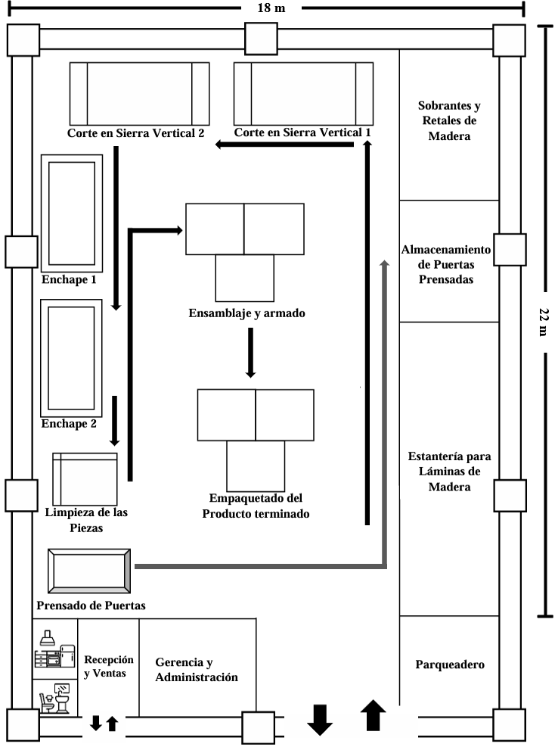
Fig. 1 Layout actual de la empresa
Fuente: Autores

  - Revisión de la literatura

El estudio se sustenta en diversos trabajos previos que demuestran la efectividad de mejorar la distribución de planta para optimizar la eficiencia. La metodología SLP (Systematic Layout Planning), desarrollada por Muther (1970), es ampliamente utilizada para abordar este tipo de problemas mediante el análisis cualitativo y cuantitativo de las relaciones entre áreas.
- Jiménez (2021) destaca la aplicación de SLP para rediseñar procesos en carpintería, logrando disminuir tiempos y mejorar la secuencia de producción.
- Fernández y Rhenals (2011) demuestran que una mala distribución afecta el uso del espacio, la organización de materiales y los desplazamientos del personal.
- Basantes (2019) remarca que una adecuada distribución incide en la automatización, velocidad de producción y adaptación a la demanda.
- Naranjo & Valle (2022) subrayan que la productividad está influida por múltiples factores, incluyendo la relación entre distribución, calidad y costos.
- Felecia et al. (2018) determinaron un diseño de instalaciones para una bodega, utilizando la metodología SLP, concluyeron que el diagrama de relación de actividades y el diagrama de relación de espacios, son fundamentales para un diseño óptimo.
- Zhou et al. (2015) Desarrollaron la disposición global de la fábrica a pesar de las limitaciones del tamaño, posición y relación de las unidades, concluyendo
que el uso del método SLP disminuye el tiempo de retraso en la línea de producción
La aplicación de la metodología Systematic Layout Planning (SLP) en las Micro y Pequeñas Empresas (MYPES) representa una herramienta estratégica para mejorar la eficiencia operativa, especialmente en contextos donde los recursos son limitados y la optimización es clave para la sostenibilidad. Esta metodología permite diseñar o rediseñar la distribución física de una planta o área de trabajo de forma sistemática y estructurada, considerando criterios como el flujo de materiales, relaciones entre actividades, seguridad, ergonomía y crecimiento futuro (Muther, 1973).

En el caso de las MYPES, donde los espacios de trabajo suelen ser reducidos y los procesos poco estandarizados, el uso de SLP permite maximizar el uso del espacio disponible, reducir tiempos improductivos y mejorar la coordinación entre procesos, lo cual se traduce en menores costos operativos y mayor productividad (Niebel & Freivalds, 2014). Además, al identificar las relaciones entre funciones y recursos, se facilita una mejor toma de decisiones respecto a la ubicación de maquinaria, estaciones de trabajo, zonas de almacenamiento y circulación (Tompkins et al., 2010).

Otro aspecto relevante es que la implementación de esta metodología contribuye a mejorar las condiciones de trabajo al reducir desplazamientos innecesarios, prevenir riesgos laborales y ordenar el entorno productivo, lo cual impacta positivamente en la motivación del personal y la calidad del producto o servicio ofrecido (Salazar, 2021).

Por último, aplicar SLP fomenta una visión estratégica y profesional dentro de las MYPES, preparándolas para escalar sus operaciones, competir en mercados más exigentes y adaptarse más fácilmente a cambios en la demanda o tecnología (García & Hernández, 2019).
- METODOLOGÍA

Para abordar las problemáticas detectadas en la distribución de planta de la empresa objeto de estudio, se adoptó la metodología Systematic Layout Planning (SLP), una herramienta reconocida en la ingeniería industrial por su eficacia en el diseño y reorganización de espacios productivos. Esta metodología integra tanto aspectos cualitativos como cuantitativos para garantizar soluciones adaptadas a las necesidades reales de la operación. La aplicación del método se desarrolló en tres fases principales: diagnóstico, análisis y propuesta de mejora.

En la primera fase, se realizó una recolección detallada de información a través de visitas técnicas a la planta de producción, donde se observó de forma directa el proceso productivo y se identificaron las condiciones actuales de distribución física. Durante estas visitas, se documentaron recorridos, rutas de materiales y características del entorno. Además, se llevaron a cabo entrevistas semiestructuradas con el personal operativo y administrativo, con el objetivo de conocer sus percepciones sobre los problemas existentes y las posibles mejoras. También se tomaron medidas físicas del área total de la planta, se registraron distancias recorridas entre estaciones de trabajo y se construyó un plano base en formato de cuadrícula (2x2 metros por celda), lo cual permitió representar el layout actual con precisión.

En la segunda fase, se procedió al análisis cualitativo de relaciones entre las áreas de trabajo utilizando el diagrama de relaciones tipo Muther, que permite clasificar las interacciones entre procesos según su necesidad de cercanía, mediante códigos como A (absolutamente necesario), E (especialmente necesario), I (importante), O (ordinario), U (no necesario) y X (no deseado). Esta información fue sistematizada en una matriz de cercanía, lo que facilitó el análisis estructurado de las interacciones. Paralelamente, se determinó el espacio requerido por cada estación de trabajo en metros cuadrados, lo cual se tradujo en bloques de 4 m² para su posterior ubicación en el plano. Esta información fue clave para ajustar el layout de manera realista y funcional.

Posteriormente, en la tercera fase, se diseñaron propuestas de distribución mediante herramientas gráficas y analíticas como el diagrama de hilos, que permitió visualizar los recorridos entre áreas y detectar desplazamientos innecesarios. Con base en los resultados de las fases anteriores, se elaboró un nuevo layout propuesto, que prioriza la secuencia lógica del flujo de producción, reduce cruces de rutas y mejora la accesibilidad entre procesos con alta interacción. Para evaluar la efectividad del nuevo diseño, se calcularon y compararon las cantidades de pasos entre estaciones en la distribución actual y en la propuesta. También se elaboraron matrices de eficacia operativa, que relacionan la cercanía deseada con la ubicación real, y matrices de adyacencia física, que indican la proximidad efectiva entre áreas clave.

El número de pasos de la distribución de planta se calcula utilizando el layout en cuadrícula, donde cada bloque representa un área de 2x2 metros. Un paso equivale a 1 bloque:

$$Número de pasos= \sum{Bloques entre estaciones}$$

La eficacia de la distribución de planta se calcula:

$$Eficacia= \sum{Valor de relación*Numero de pasos}$$

La adyacencia de la distribución de planta se calcula construyendo una matriz binaria (de ceros y unos) donde:

- 1 indica que dos áreas están adyacentes.
- 0 indica que no lo están.

La adyacencia relativa de la distribución de planta se calcula:

$$Adya Relativa= \frac{\sum{Número de pasos*Adyacencia}}{\sum{Número de pasos}}$$
- RESULTADOS Y ANÁLISIS

En la Tabla 1 se muestra una clasificación de niveles de cercanía entre áreas dentro de la, comúnmente utilizada en análisis de distribución de espacios (como el diagrama de relaciones o diagrama “tipo muther”). Cada letra representa un tipo de relación que indica qué tan conveniente o necesaria es la proximidad física entre dos áreas

Tabla 1.
Calificación de cercanía
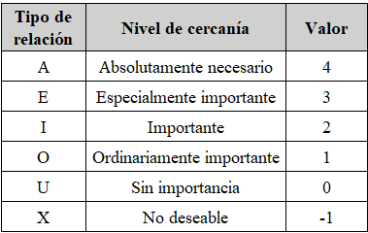
Fuente: Autores

En la Figura 2 se presenta un diagrama de relaciones tipo Muther que muestra el nivel de cercanía deseado entre las diferentes áreas del proceso productivo de una planta, utilizando letras que indican la prioridad de proximidad.

Cada celda triangular compara dos áreas y sugiere cuán juntas deberían estar ubicadas para lograr eficiencia operativa. Este análisis permite evaluar si la distribución física actual de la planta respeta estas prioridades, ayudando a optimizar el flujo de trabajo, reducir tiempos y evitar conflictos funcionales entre áreas que deberían o no estar próximas.

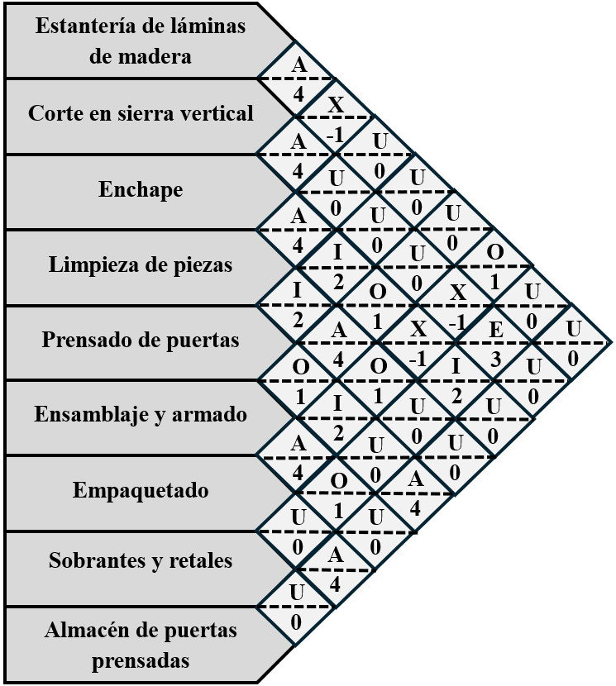
Fig. 2 Diagrama de relaciones
Fuente: Autores

En la Tabla 2 se muestra la necesidad de área para cada centro de trabajo dentro de la planta, expresada en metros cuadrados, junto con la cantidad de bloques requeridos, donde cada bloque equivale a una unidad de 2 metros por 2 metros (es decir, 4 m²). Esta información es fundamental para diseñar o ajustar la distribución física del layout, asegurando que cada estación cuente con el espacio suficiente para operar de manera eficiente según sus requerimientos de trabajo.

Tabla 2.
Distribución de los centros de trabajo
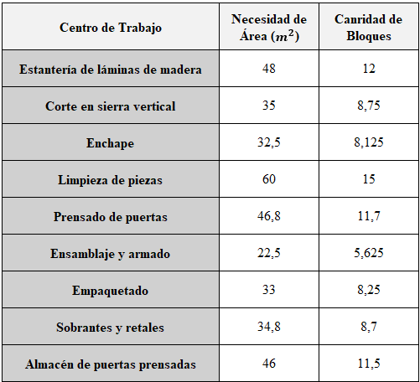
Fuente: Autores
En la figura 3 se muestra la distribución actual de la zona de producción de la empresa en una cuadrícula, donde cada celda representa un bloque de 2 metros por 2 metros. Esta representación permite verificar si el espacio asignado a cada centro de trabajo coincide con sus necesidades reales (como se vio en la Tabla 2) y facilita el análisis del flujo de procesos, distancias recorridas y posibles ajustes para mejorar la eficiencia del layout productivo.

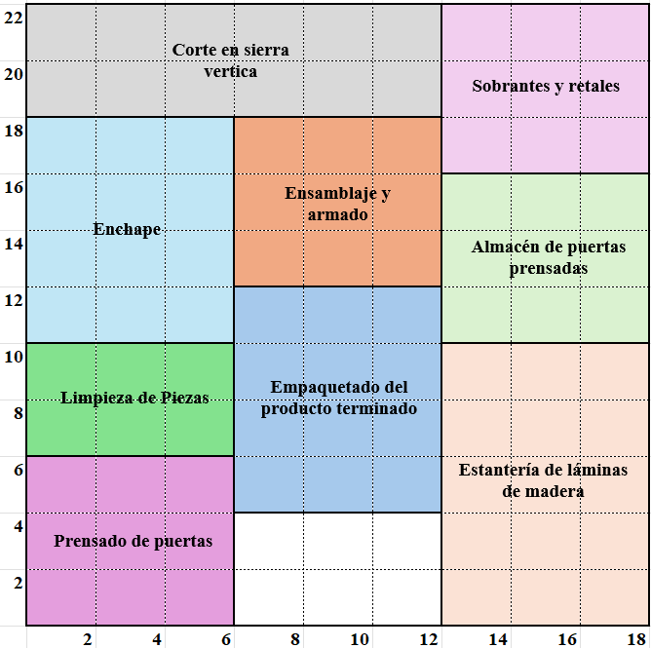Fig. 3 Distribución actual de la zona de producción de la empresa

Fuente: Autores

En la Tabla 3 se presenta una matriz de puntuación de relaciones entre áreas de trabajo, donde los valores numéricos indican la conveniencia o inconveniencia de cercanía entre ellas, derivada del diagrama de relaciones tipo Muther (Figura 2). Esta matriz es esencial para proponer una redistribución de planta más eficiente, ya que busca alinear las ubicaciones físicas con las prioridades de cercanía funcional.

Tabla 3.
Relación entre los centros de trabajos
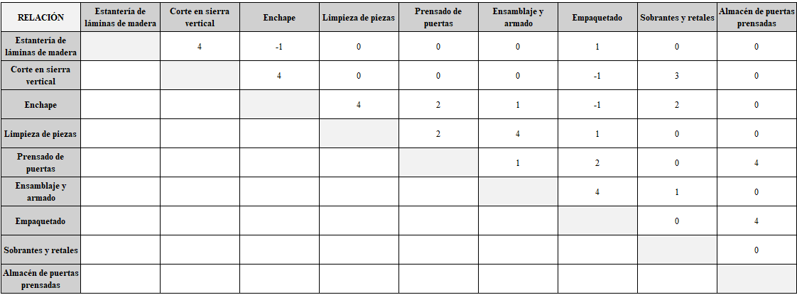
Fuente: Autores

En la tabla 4 se muestra los pasos entre centros de trabajo en la distribución actual de la planta (Figura 3), donde cada valor representa la cantidad de pasos necesarios para trasladarse de una estación a otra. Una menor cantidad de pasos entre procesos con alta interacción indica una buena ubicación relativa, mientras que valores altos pueden señalar oportunidades de mejora en el layout. Esta información es clave para reducir desplazamientos innecesarios, mejorar el flujo de trabajo y optimizar la eficiencia operativa.

Tabla 4.
Pasos entre centros de trabajos de la distribución actual
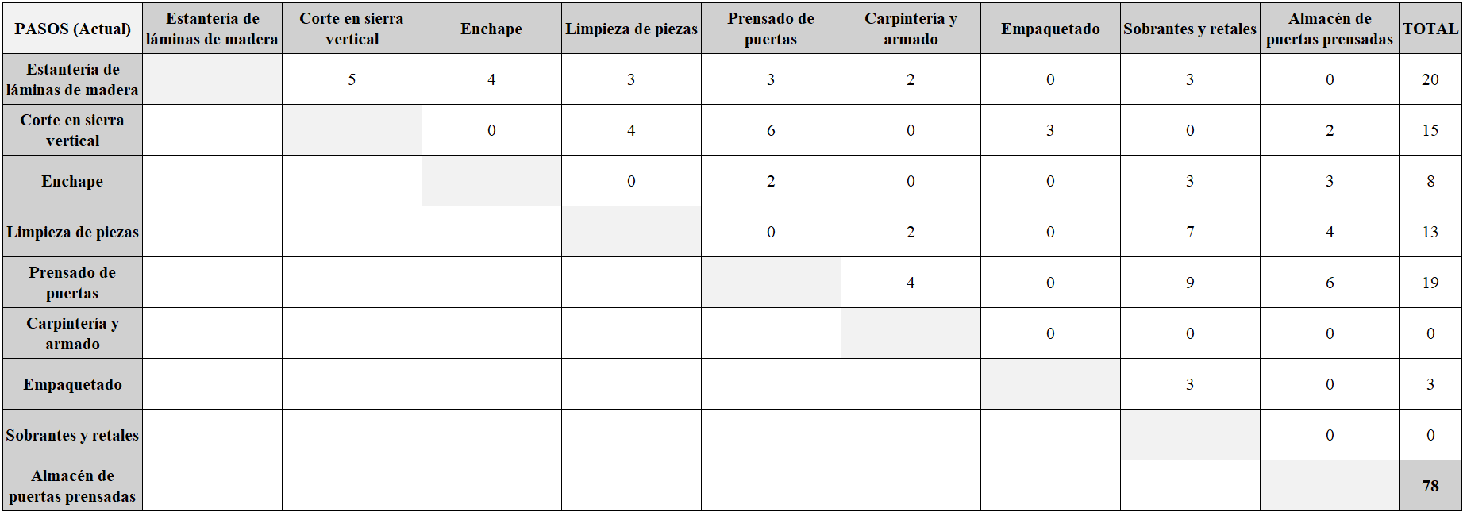
Fuente: Autores

En la tabla 5 se muestra la eficacia de la distribución actual de los centros de trabajo en la planta, calculada a partir de la relación entre la cercanía deseada entre procesos y los pasos reales que hay entre ellos. En general, esta matriz permite identificar qué tan alineada está la distribución física con las necesidades operativas y dónde se pueden hacer ajustes para mejorar la eficiencia del flujo productivo.

Tabla 5.
Eficacia de la distribución actual
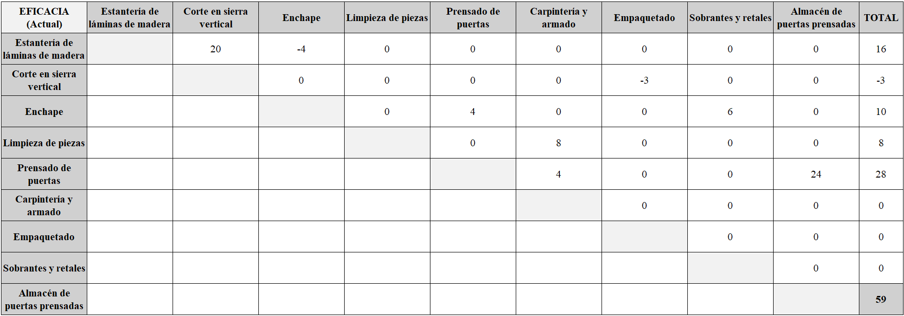
Fuente: Autores

En la tabla 6 se presenta la matriz de adyacencia actual entre los centros de trabajo en la planta de producción. Cada celda contiene un valor de 1 si dos áreas están físicamente adyacentes (es decir, comparten frontera o están contiguas) y un 0 si no lo están. Esta matriz es útil para evaluar la cercanía física entre procesos relacionados, ayudando a identificar si la distribución facilita el flujo de materiales o si hay oportunidades de mejora al reubicar áreas que interactúan frecuentemente pero no están contiguas.

Tabla 6.
Adyacencia de la distribución actual
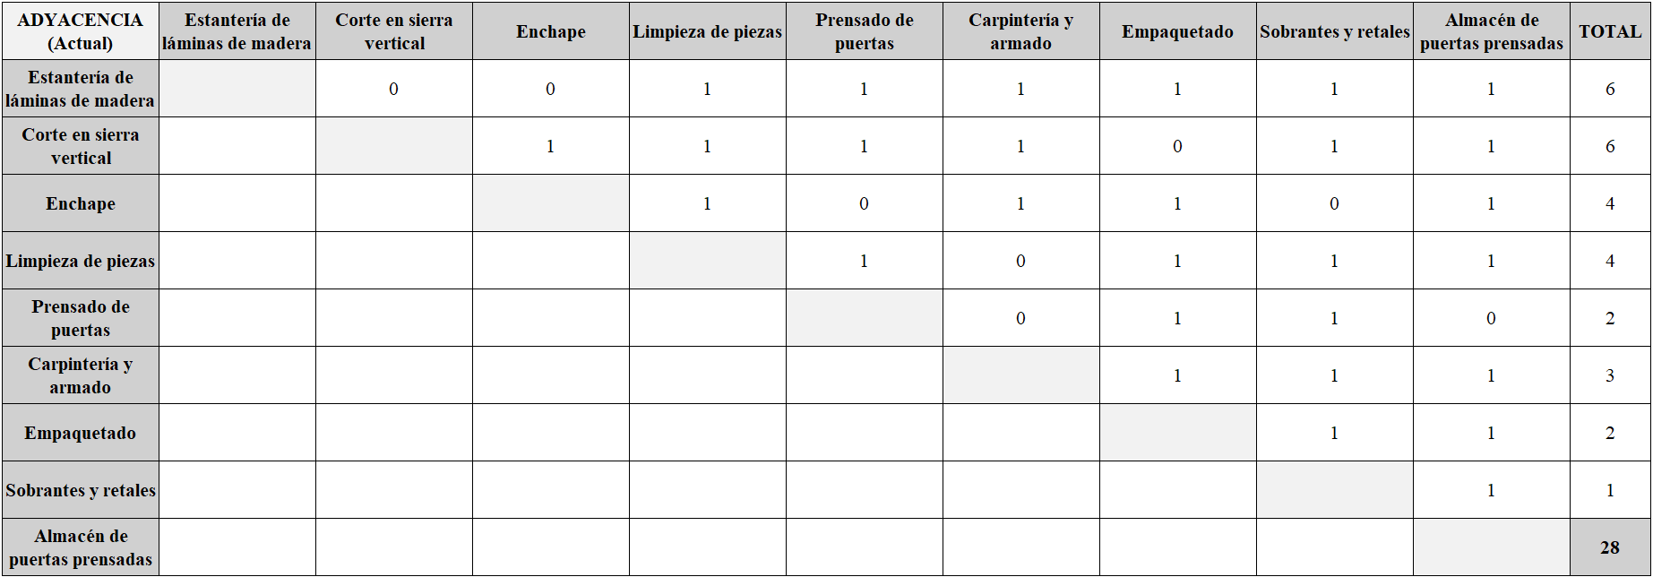
Fuente: Autores

En la Figura 4 se presenta el diagrama de hilos propuesto para la distribución física de los centros de trabajo dentro de la planta y muestra gráficamente el nivel de cercanía entre ellos mediante líneas según la Figura 2. Este tipo de diagrama ayuda a visualizar cuán eficiente es el diseño de planta, permitiendo identificar recorridos innecesarios, cuellos de botella o áreas que deberían estar más cercanas para reducir tiempos y costos de transporte interno.
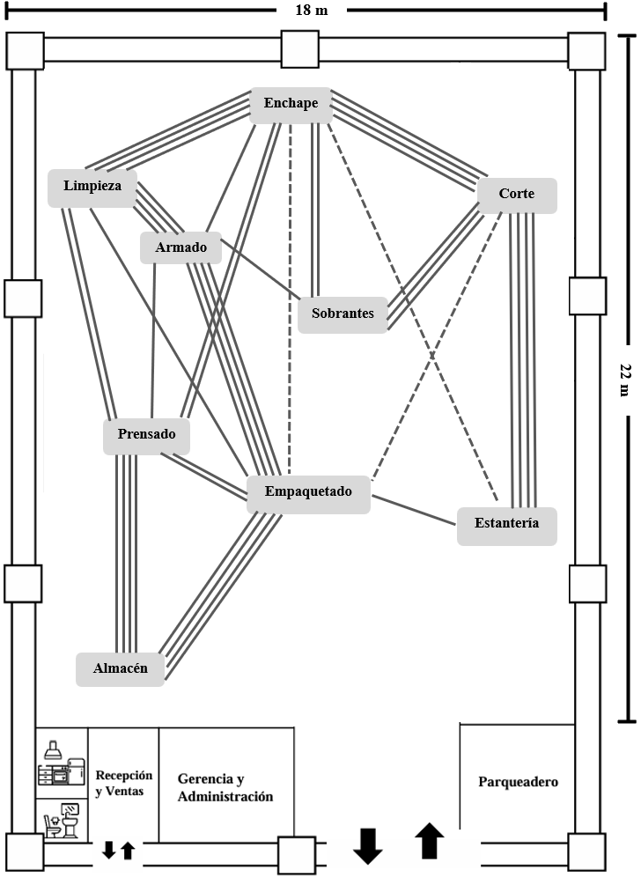
Fig. 4 Diagrama de hilos para la propuesta de distribución

Fuente: Autores

En la Figura 5 se muestra la distribución propuesta de la zona de producción de la empresa, organizada en una cuadrícula que permite visualizar de forma clara la ubicación y cercanía entre las distintas áreas del proceso productivo. A diferencia del layout original (Figura 3), esta propuesta busca optimizar los recorridos y cumplir con los niveles de cercanía sugeridos en el diagrama de relaciones Muther (Figura 2). También se observa un reordenamiento que reduce distancias innecesarias, con el objetivo de hacer el proceso más eficiente y coherente con las relaciones funcionales entre las estaciones.

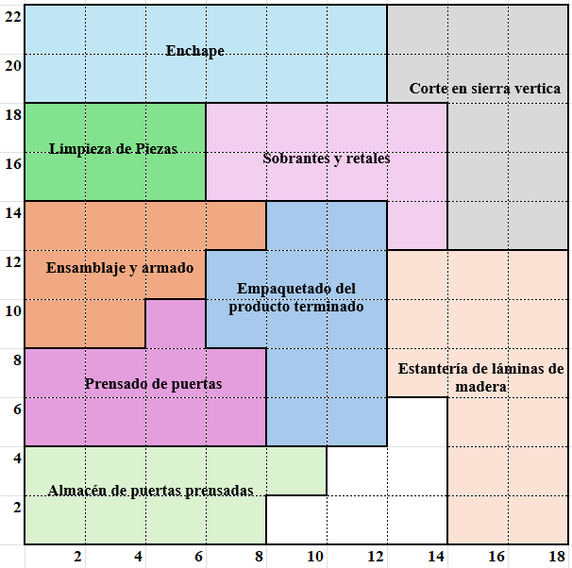
Fig. 5 Distribución propuesta de la zona de producción de la empresa

En la Tabla 7 se presenta los pasos entre los centros de trabajo según la distribución propuesta, se observa una reducción y redistribución de los movimientos, concentrando los flujos en rutas más directas y eliminando pasos innecesarios. Además, la propuesta muestra una mayor integración y secuencialidad en el proceso, lo que facilita la disminución de cuellos de botella y mejora la eficiencia operativa al reducir traslados y tiempos muertos, alineándose con los principios de una buena distribución en planta para optimizar recursos y minimizar costos de manejo de materiales.

Tabla 7.
Pasos entre centros de trabajos de la distribución propuesta
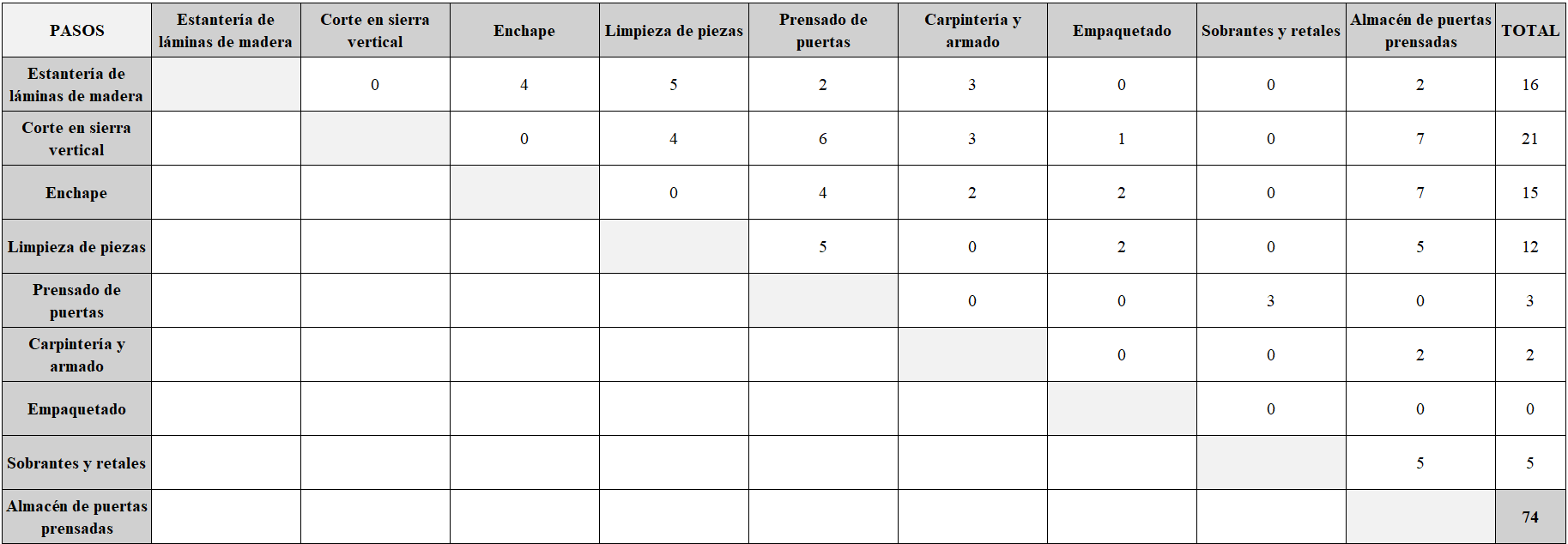
Fuente: Autores

En la Tabla 8 se muestra la matriz de eficacia de la distribución propuesta, se observa que genera menos movimientos innecesarios y más fluidez en el proceso, lo que puede traducirse en menores tiempos de traslado, menos manipulación y mayor eficiencia operativa.

Tabla 8.
Eficacia de la distribución propuesta
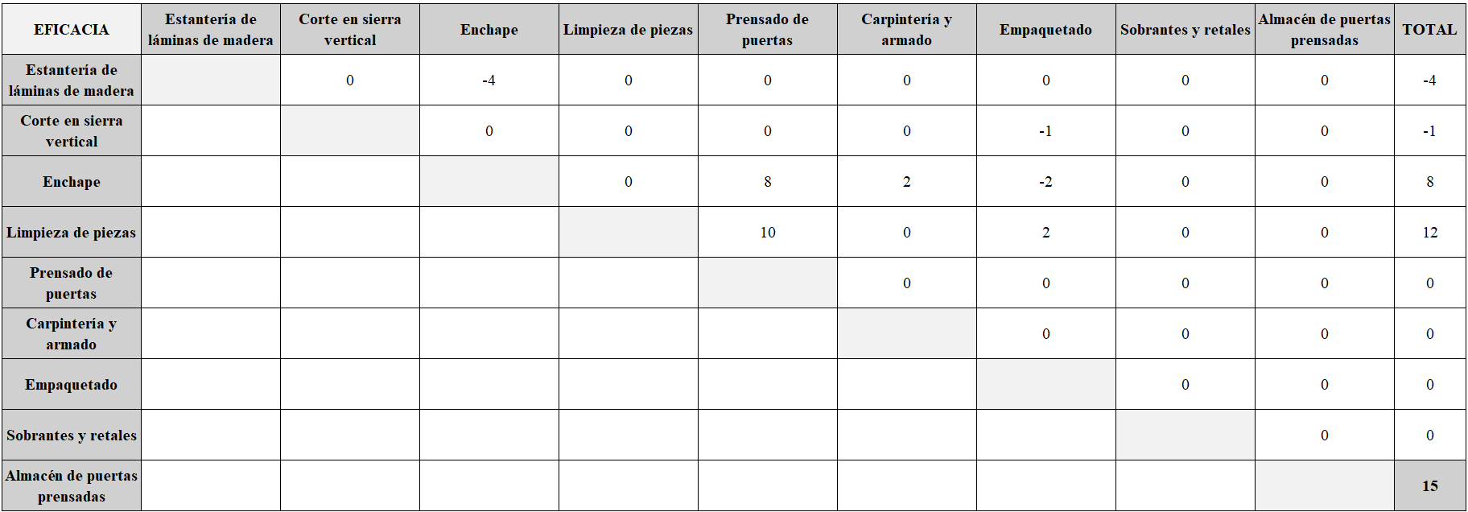
Fuente: Autores

En la Tabla 9 se muestra la matriz de adyacencia de la distribución propuesta, se observa una mejora significativa respecto a la distribución actual (Tabla 6), ya que incrementa el número de adyacencias (representadas por los unos) entre los centros de trabajo más relevantes, facilitando el flujo continuo de materiales y reduciendo distancias innecesarias. La mayoría de los centros de trabajo clave están conectados directamente con varios, lo que permite mayor flexibilidad y eficiencia en los movimientos. Esta mayor conectividad en la propuesta ayuda a minimizar los tiempos de traslado, mejorar la comunicación entre procesos y optimizar el uso del espacio, contribuyendo a una operación más ágil y eficiente dentro de la planta.

Tabla 9.
Adyacencia de la distribución propuesta
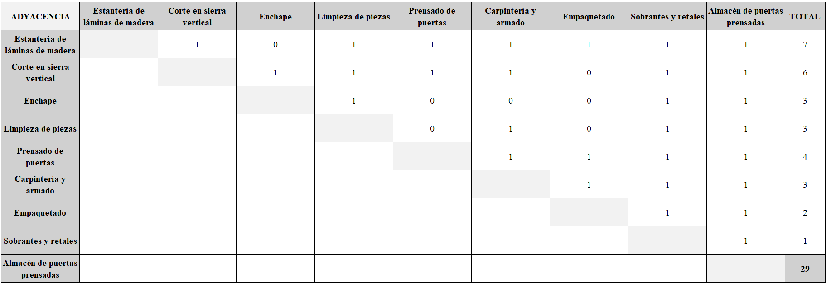
Fuente: Autores

3.1 Comparación de resultados

En la Tabla 10 se presenta la comparación entre la distribución actual y la distribución propuesta, lo cual se realizó a partir de cuatro indicadores clave: número de pasos, eficacia, adyacencia y adyacencia relativa. Estos parámetros permiten evaluar el grado de eficiencia operativa del diseño de planta, con el fin de determinar si la propuesta genera mejoras reales en el flujo de trabajo.

Tabla 10.
Comparación entre las dos distribuciones
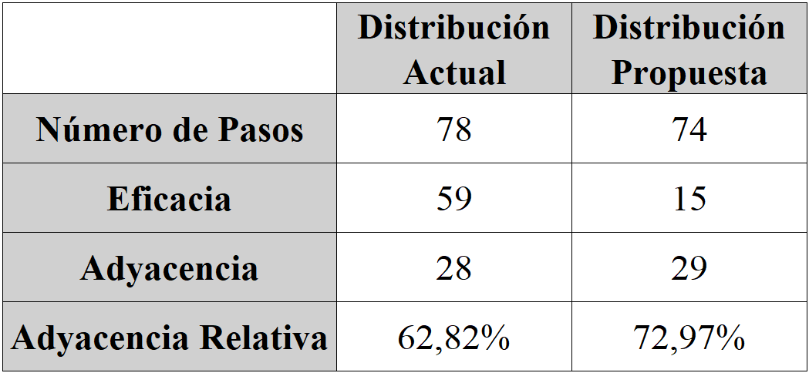
Fuente: Autores

En cuanto al número de pasos, se observa una reducción de 78 a 74 pasos en la propuesta, lo que representa un avance significativo en términos de movilidad dentro de la planta. Aunque la diferencia parece pequeña, en entornos productivos donde los desplazamientos se repiten constantemente a lo largo de la jornada, esta disminución implica un ahorro importante en tiempo y esfuerzo físico por parte del personal. Asimismo, se minimizan las interrupciones y se favorece la continuidad del flujo productivo.

Respecto al indicador de eficacia, se evidencia una mejora notable al pasar de un valor de 59 en la distribución actual a 15 en la propuesta, este resultado indica que la nueva distribución está mucho más alineada con las relaciones funcionales deseadas entre las estaciones de trabajo. Por lo tanto, los procesos que requieren estar cercanos efectivamente lo están, lo cual reduce tiempos de traslado, riesgos por cruces de rutas y pérdidas por manipulación innecesaria. Este descenso en la puntuación de eficacia resalta el impacto positivo del rediseño en la funcionalidad general de la planta.

El análisis de adyacencia física también muestra un progreso. La propuesta aumenta ligeramente el número de estaciones adyacentes, pasando de 28 a 29. Aunque el cambio numérico es pequeño, representa una mejora en la continuidad espacial entre procesos clave. Esta cercanía física favorece el flujo continuo de materiales y facilita la supervisión de las actividades, contribuyendo a una operación más fluida.

Por último, el indicador de adyacencia relativa presenta una mejora más evidente, al pasar de un 62,82% en la distribución actual a un 72,97% en la propuesta. Este porcentaje indica que tan cerca están realmente las áreas que según el análisis funcional, deberían estar adyacentes. Un aumento de más del 10% demuestra que el nuevo layout respeta de mejor forma las prioridades de cercanía establecidas, optimizando la disposición física del espacio en relación con los requerimientos operacionales.

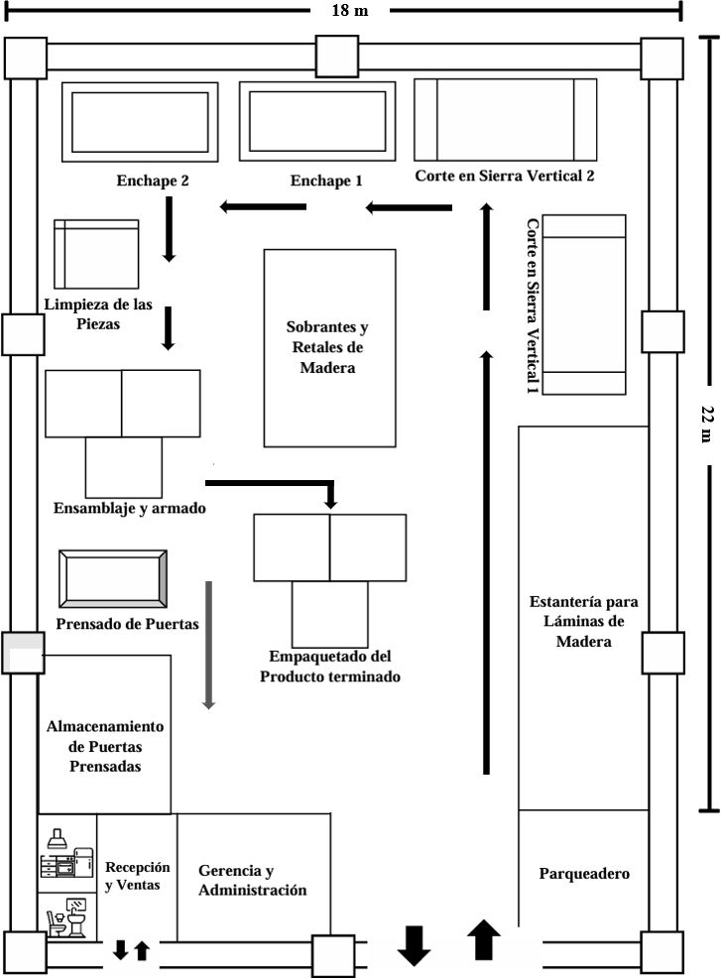
Fig. 6 Layout propuesto para la empresa
Fuente: Autores
- CONCLUSIONES Y TRABAJOS FUTUROS

La aplicación de la metodología Systematic Layout Planning (SLP) en la empresa objeto de estudio permitió abordar de manera estructurada las ineficiencias operativas derivadas de una distribución inadecuada de planta. A través del análisis cualitativo de relaciones funcionales, el levantamiento de información física, la elaboración de diagramas y el diseño de propuestas de redistribución, se logró desarrollar un modelo de layout que responde de forma precisa a las necesidades reales del proceso productivo.

Los indicadores obtenidos en los resultados confirman que la propuesta de redistribución no solo mejora la organización física del espacio, sino que también impacta positivamente en la productividad y eficiencia general de la planta. Esta intervención demuestra que, incluso en empresas pequeñas o medianas, el uso de herramientas de la ingeniería industrial puede generar transformaciones tangibles, sostenibles y de bajo costo, orientadas a mejorar el rendimiento operativo y las condiciones laborales.

Finalmente, este estudio refuerza la importancia de integrar enfoques analíticos y prácticos en los procesos de mejora continua, destacando que la planeación adecuada del espacio físico es un factor clave para el éxito de cualquier sistema productivo. Como línea futura de trabajo, se sugiere evaluar la implementación de sistemas de apoyo logístico, como carros de transporte o señalización, así como la capacitación del personal en la nueva distribución, para maximizar los beneficios de la propuesta adoptada.

RECONOCIMIENTOS

REFERENCIAS

Basantes Chaca, A. J. (2019). Layout del área de producción para la optimización de la secuencia de trabajo en Mao corporación impactex ltda. [Pontificia Universidad Católica del Ecuador].
Felecia, Halim, S., & Wulandari, D. (2018). Library facility la yout design for digital native generation. IEEE International Conference on Industrial Engineering and Engineering Mana gement, 2017-Decem, 846–849. https://doi.org/10.1109/ IEEM.2017.8290011
Fernández Arévalo, W. E. y Rhenals Cassiani, N. C. (2011). Diseño de una distribución de planta en la empresa estibas y carpintería Elguedo ltda. [Universidad de Cartagena]
García, M., & Hernández, L. (2019). Gestión de operaciones para pequeñas empresas: Fundamentos y herramientas de mejora continua. Editorial Alfaomega.
Jiménez Arteaga, T. S. (2021). Diseño de distribución en planta en el área de carpintería en el centro del muchacho trabajador [Universidad tecnológica Indoamérica].
Muther, R. (1970). Distribución en planta. Barcelona: Hispano Europea.
Muther, R. (1973). Systematic Layout Planning (2nd ed.). Cahners Books.
Niebel, B. W., & Freivalds, A. (2014). Ingeniería industrial y métodos de trabajo (12ª ed.). McGraw-Hill.
Ortiz Naranjo, E. J., & Zúñiga Valle, A. X. (2022). Distribución de planta y sus factores: Incidencia en el mejoramiento de la productividad. Revista de Investigaciones en Energía, Medio Ambiente y Tecnología
Salazar, D. (2021). Aplicación del SLP para la mejora de distribución en talleres manufactureros. Revista Latinoamericana de Ingeniería Industrial, 8(2), 45-55.
Tompkins, J. A., White, J. A., Bozer, Y. A., & Tanchoco, J. M. A. (2010). Facilities Planning (4th ed.). Wiley.
Zhou, D., Wang, L., Feng, L., Zhao, D., & Guan, T. (2015). Re search on Improvement of Plant Layout Based on Process Analy sis. 2014(Ieem 2014), 253–256. https://doi.org/10.2991/978 94-6239-102-4_53

